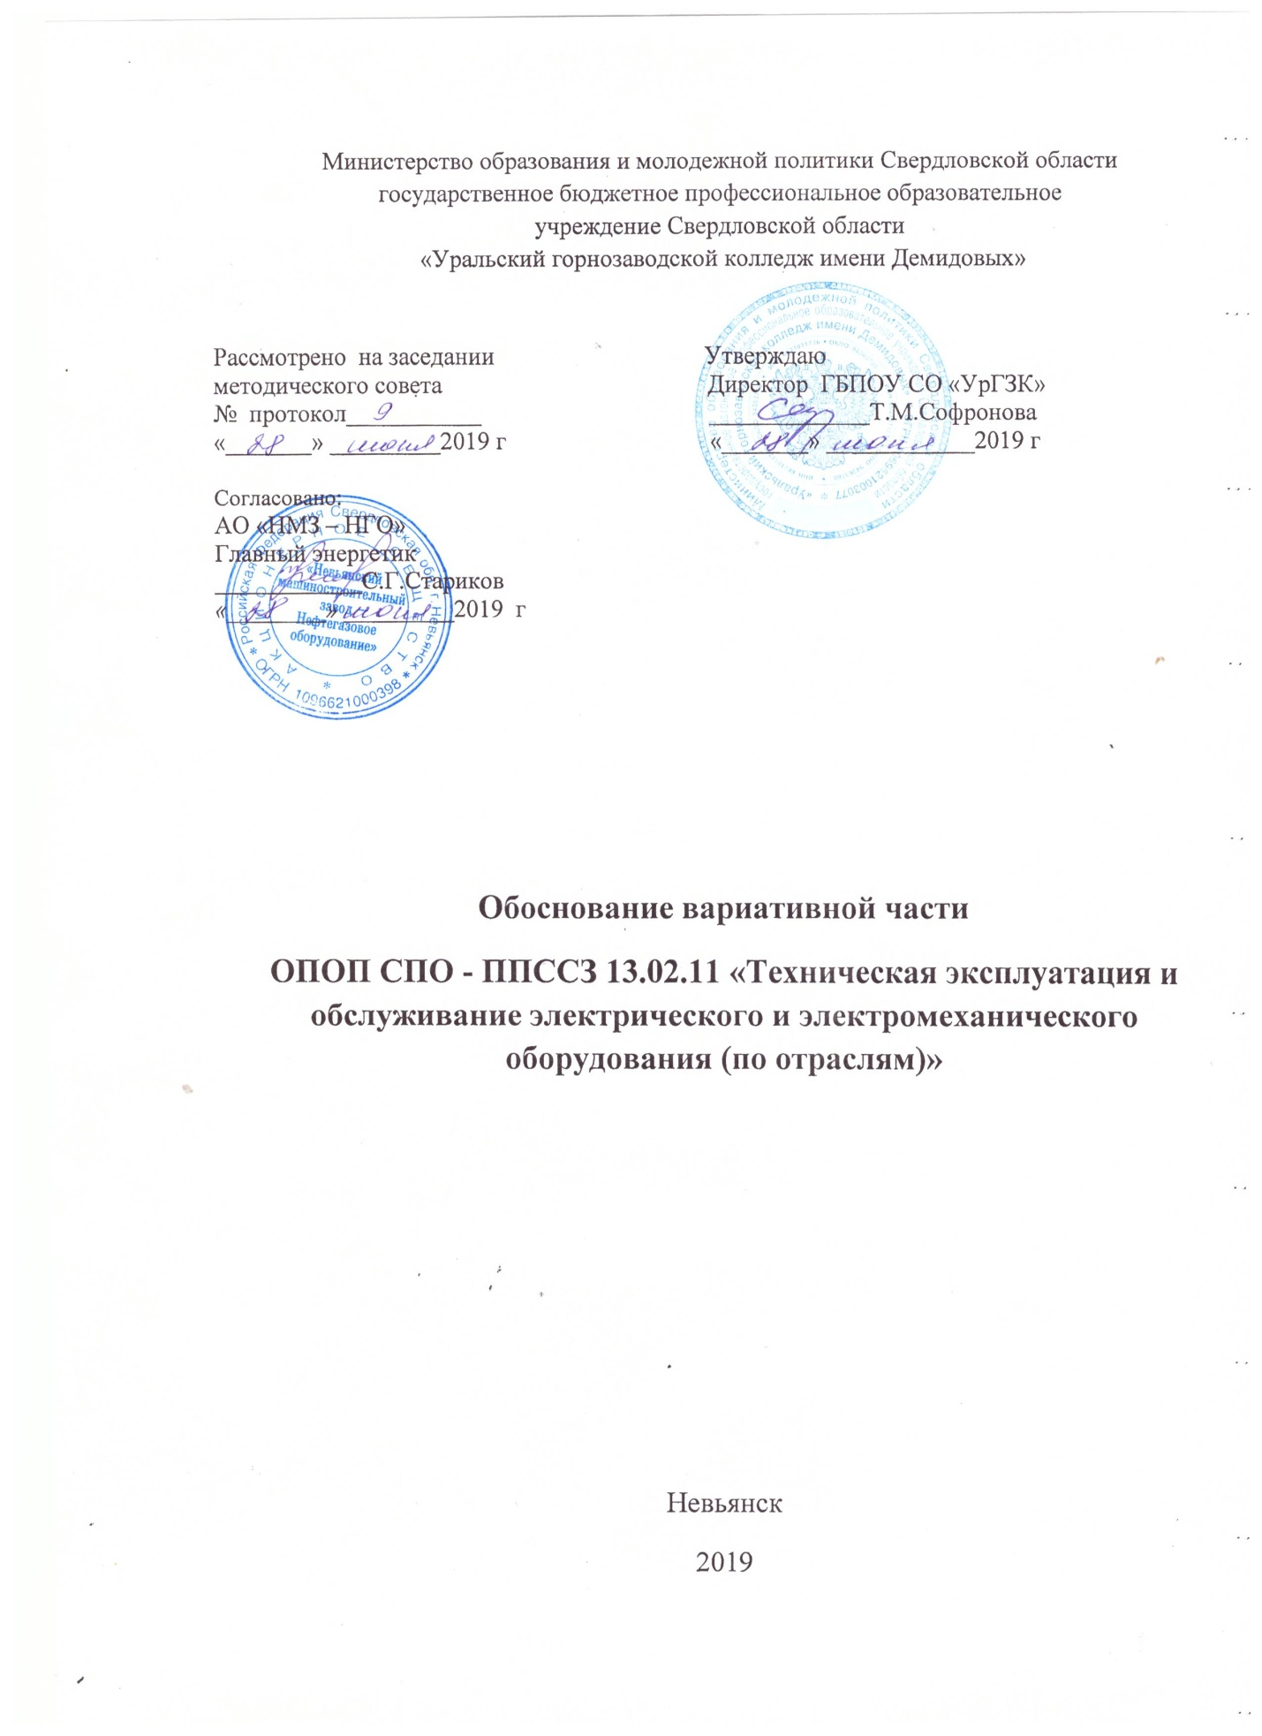

№ п/п | Наименование дисциплины, профессионального модуля | Содержание вариативной части (формируемые умения, знания, компетенции) | Основания (источник выявленных умений, знаний, компетенций) | Количество часов на вариативную часть/максимальная учебная нагрузка | Формируемые компетенции
1 | МДК 01.03 Техническое диагностирование транспортных средств | Знать:  Устройство и работа систем автомобилей  - Номенклатуру и порядок использования диагностического оборудования  -Технологию проведения диагностики технического состояния систем автомобилей  - Основные систем автомобиля неисправности, их причины и признаки.  Уметь  - Определять методы диагностики, выбирать необходимое диагностическое оборудование и инструмент  - Подключать диагностическое оборудование для определения технического состояния всех систем автомобилей  - Проводить инструментальную диагностику технического состояния  систем автомобилей  - Пользоваться измерительными приборами | Потребности работодателей Невьянского городского округа | 126 часов/196 часов | ОК 0.1-ОК 0.9  ПК 1.1.  ПК 1.2  ПК 1.3.
2 | МДК 01.04. Техническое обслуживание и ремонт электрооборудования и электронных систем автомобилей | Уметь:  - выбирать методы и технологии технического обслуживания и ремонта  электрооборудования и электронных систем автомобилей;  - разрабатывать и осуществлять технологический процесс технического  обслуживания и ремонта электрооборудования и электронных систем  автомобилей;  - выполнять работы по техническому обслуживанию и ремонту  электрооборудования и электронных систем автотранспортных средств;  - осуществлять самостоятельный поиск необходимой информации для решения  профессиональных задач.  Знать:  - классификацию, основные характеристики и технические параметры элементов электрооборудования и электронных систем автомобиля;  - методы и технологии технического обслуживания и ремонта элементов  электрооборудования и электронных систем автомобиля;  - базовые схемы включения элементов электрооборудования;  - свойства, показатели качества и критерии выбора автомобильных  эксплуатационных материалов. | Потребности работодателей Невьянского городского округа | 180 часов/280 часов | ОК 0.1-ОК 0.9  ПК 1.1.  ПК 1.2  ПК 1.3.
3 | МДК 01.05Станции технического обслуживания автомобилей | Уметь:  -составлять схему производственного процесса,  -выполнять технологические расчёты,  -выполнять планировку СТО.  Знать:  -функции и классификация СТО в зависимости от назначения, места расположения, мощности, размера, специализации и видов выполняемых услуг;  -структуру СТО, характеристику основных зон и участков;  -методику технологического расчета;  -планировочные решения СТО,  -показатели и оценка СТО;  -специализированные предприятия автосервиса. | Потребности работодателей Невьянского городского округа | 144 часа/234 | ОК 0.1-ОК 0.9  ПК 1.1.- ПК 1-3.
4 | ПМ 03 Выполнение работ по профессии «Слесарь по ремонту автомобилей» | ПК 3.1. Диагностировать автомобильный транспорт, его агрегаты и системы.  ПК 3.2. Выполнять работы по различным видам технического обслуживания.  ПК 3.3. Разбирать, собирать узлы и агрегаты автомобиля и устранять неисправности.  ПК 3.4. оформлять отчётную документацию по техническому обслуживанию.  Практический опыт:  - проведения технических измерений соответствующим инструментом и приборами;  - выполнения ремонта деталей автомобиля;  - снятия и установки агрегатов и узлов автомобиля;  - использования диагностических приборов и технического оборудования;  - выполнения регламентных работ по техническому обслуживанию автомобилей;  - проведения подготовки оборудования, технологической оснастки и вспомогательных материалов к электросварочным работам;  - выполнения ручной дуговой сварки металлоконструкции во всех пространственных положениях сварного шва, кроме потолочного шва.  - выполнения ручной дуговой наплавки и ручной дуговой сварки в среде защитных и инертных газов изношенных простых инструментов и среднесложных деталей из углеродистых и конструкционных сталей во всех пространственных положениях сварочного шва.  - выполнение автоматической и полуавтоматической дуговой сварки под флюсом деталей средней сложности из низкоуглеродистых низколегированных и конструкционных сталей  Уметь:  - снимать и устанавливать агрегаты и узлы автомобиля;  - определять неисправности и объём работ по их устранению и ремонту;  - определять способы и средства ремонта;  - применять диагностические приборы и оборудование;  - использовать специальный инструмент, приборы, оборудование;  - выполнять технологические приёмы ручной дуговой, плазменной и газовой сварки, автоматической и полуавтоматической сварки с использованием плазматрона деталей, узлов, конструкций и трубопроводов различной сложности из конструкционных сталей.  Знать:  -основные методы обработки автомобильных деталей,  Устройство и конструктивные особенности обслуживаемых автомобилей,  -назначение и взаимодействие основных узлов ремонтируемых автомобилей,  -технические условия на регулировку и испытание отдельных механизмов,  -виды и методы технического обслуживания автомобилей. | Потребности работодателей Невьянского городского округа  Профессиональный стандарт «Слесарь по ремонту автомобилей» | 415часов /585 часов | ОК 0.1-ОК 0.9  ПК 3.1  ПК 3.2  ПК 3.3
 |  |  | Итого | 865 часов/1295 часов

